AEA 1. Utilitzar sentències SQL en PL/SQL

Per cada exercici es demana el codi PL/SQL, per poder-lo executar, i les captures de pantalla del resultat de l’execució del bloc de codi.

1. Quina és la sortida del següent bloc anònim:

**DECLARE  
 v_fname VARCHAR2(25);  
 v_lname VARCHAR2(25) DEFAULT 'fernandez';**

**BEGIN  
 DBMS_OUTPUT.PUT_LINE(v_fname || ' ' || v_lname);   
END;**

1. El bloc s’executa satisfactòriament i mostra ‘ fernandez’. Fname no està inicilitzada, per tant, el seu valor és NULL. Lname té valor per defecte fernadez.

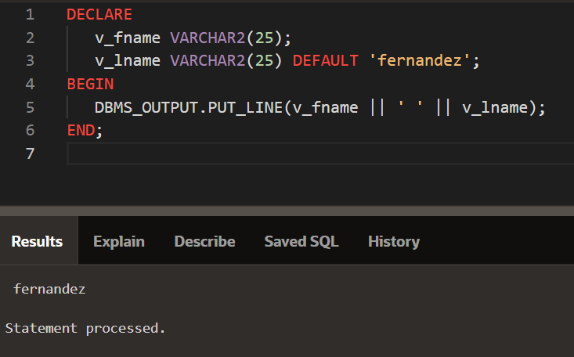

1. El bloc genera un error perquè la variable fname variable és utilitzada sense estar inicialitzada.
2. El blox s’executa satisfactòriament i mostra ‘null fernandez’.
3. El bloc genera un error perquè no es pot utilitzar DEFAULT per inicialitzar una variable de tipus VARCHAR2.
4. El bloc genera un error perquè la variable fname no està declarada.

Per poder fer modificacions sobre les dades dels empleats, crea un **nou espai de treball** i importa la BD employees.

Al nou espai de treball:

1. Crea un bloc PL/SQL que selecciona l’id de departament més gran de la taula d’empleats i el guarda a la variable v_max_deptno. Mostrar el valor de la variable.  
   Declarar la variable v_max_deptno amb el mateix tipus de dades que el camp department_id.

DECLARE

v_max_deptno employees.department_id%TYPE;

BEGIN

SELECT max(department_id)

INTO v_max_deptno

FROM employees;

DBMS_OUTPUT.PUT_LINE(v_max_deptno);

END;

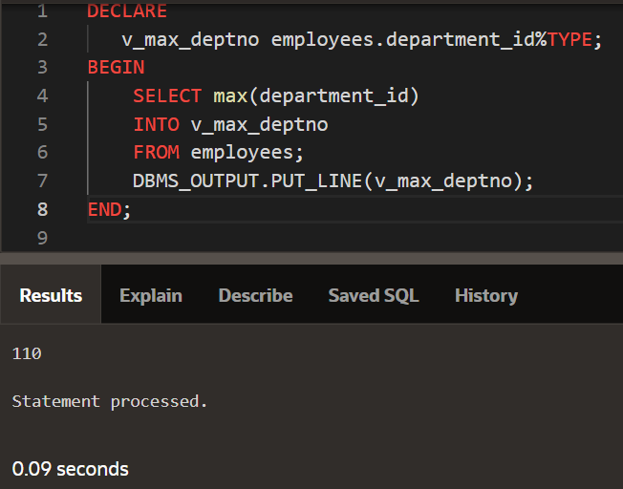

1. Quina és la sortida del següent bloc de codi:

**DECLARE  
 v_emp_lname employees.last_name%TYPE;   
 v_emp_salary employees.salary%TYPE;  
BEGIN  
 SELECT last_name, salary   
 INTO v_emp_lname, v_emp_salary   
 FROM employees  
 WHERE job_id = 'AD_PRES';**

**DBMS_OUTPUT.PUT_LINE(v_emp_lname || ' ' || v_emp_salary);  
END;**

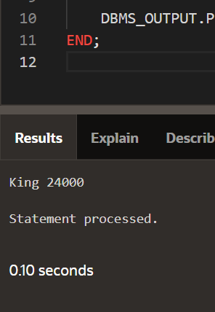

1. Modifica la consulta per buscar els treballadors que tenen com a job_id ‘IT_PROG’ i executa de nou el bloc de codi. Funciona ? Per què ?

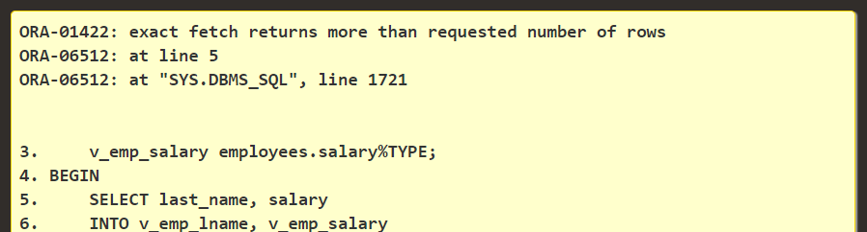

No funciona.

El motiu és hi ha més d’un empleat que treballa a IT_PROG i no es pot guardar tot.

1. Modifica de nou el job_id per a buscar els treballadors del departament ‘IT_PRAG’.   
   Funciona ? Per què ?

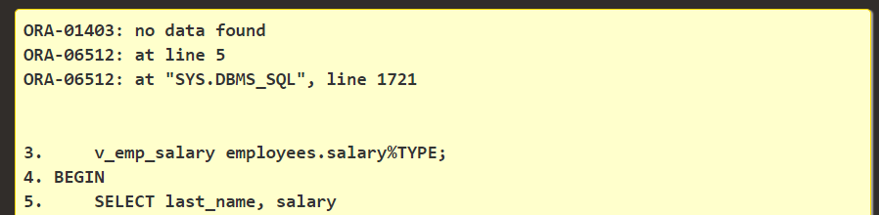

No funciona. El motiu és que el departament IT_PRAG NO EXISTEIX.

1. Executar la sentència SQL per crear una còpia de la taula *departments*:

**CREATE TABLE new_depts AS SELECT * FROM departments;**

1. Escriu un bloc de codi que obtingui i mostri l’id de departament més gran.

DECLARE

v_max_deptno employees.department_id%TYPE;

BEGIN

SELECT max(department_id)

INTO v_max_deptno

FROM employees;

DBMS_OUTPUT.PUT_LINE(v_max_deptno);

END;



1. Modificar el codi per afegir un nou departament, que tingui com a id l’id de departament més gran + 10. La resta de dades del departament poden ser qualsevol.  
   Com podem saber executant el bloc de codi si la sentència INSERT ha funcionat correctament ?

DECLARE

v_max_deptno employees.department_id%TYPE;

BEGIN

SELECT max(department_id)

INTO v_max_deptno

FROM employees;

v_max_deptno := v_max_deptno + 10;

INSERT INTO copy_emp

(employee_id, first_name, last_name, email, hire_date, job_id, salary)

VALUES ( (v_max_deptno + 10), 'Joel', 'Amores', 'JAMORES', SYSDATE, 'ADD_ASST', 50000);

DBMS_OUTPUT.PUT_LINE(v_max_deptno);

END;

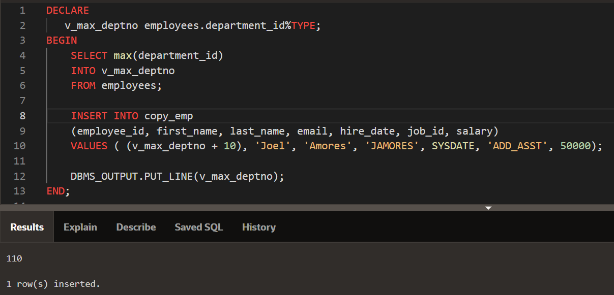

La única forma de saber si s’ha afegit bé seria comprovar-ho posteriorment.

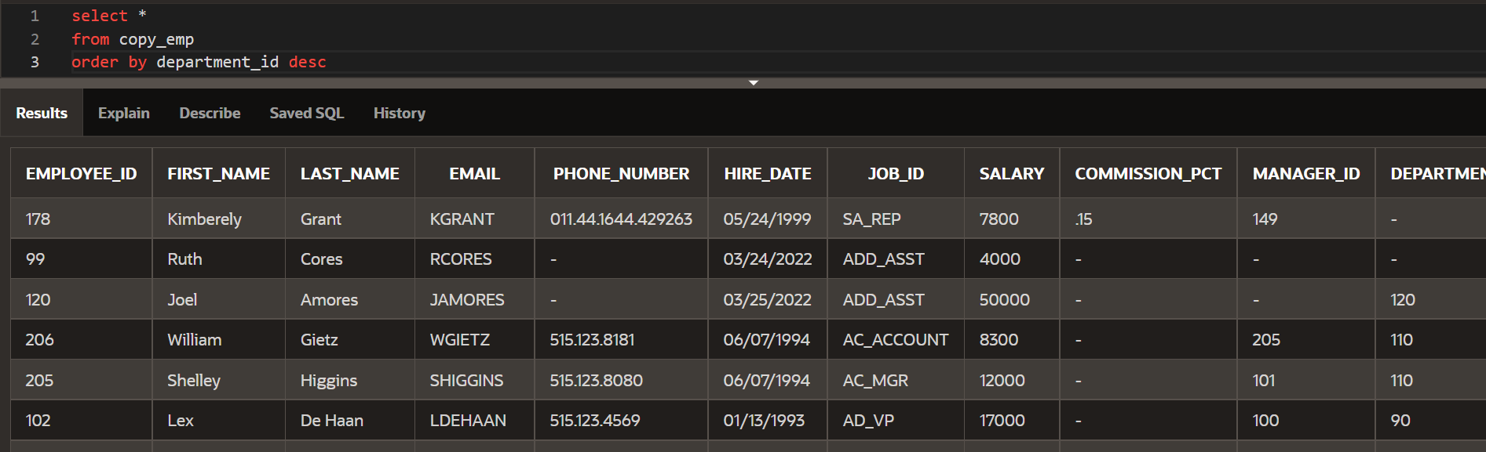

1. Escriure un bloc anònim que, donat el cognom d’un empleat, mostri el nom de la seva feina. Provar el bloc de codi amb els treballadors Abel i Vargas. La sortida ha de ser com mostra la captura de pantalla:

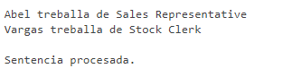

DECLARE

v_cognom employees.last_name%type;

v_treball jobs.job_title%type;

BEGIN

v_cognom := 'Vargas';

SELECT job_title

INTO v_treball

FROM jobs JOIN employees USING(job_id)

WHERE last_name = v_cognom;

DBMS_OUTPUT.PUT_LINE(v_cognom||' treballa de '||v_treball);

END;

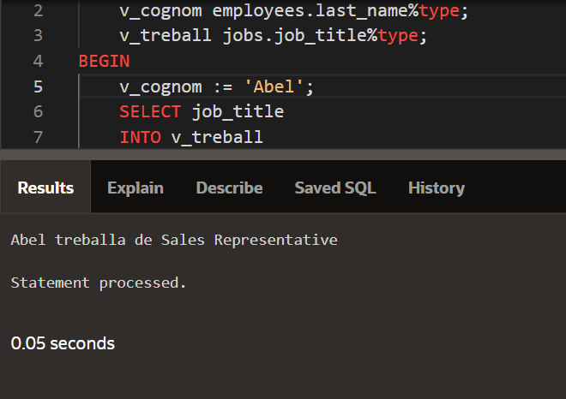

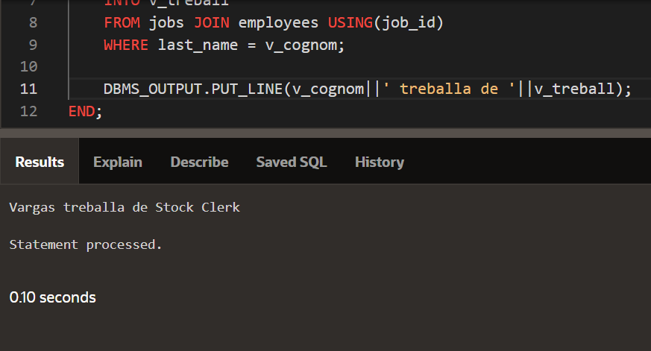

Els dos a la vegada:

DECLARE

v_cognom employees.last_name%type;

v_treball jobs.job_title%type;

BEGIN

v_cognom := 'Abel';

SELECT job_title

INTO v_treball

FROM jobs JOIN employees USING(job_id)

WHERE last_name = v_cognom;

DBMS_OUTPUT.PUT_LINE(v_cognom||' treballa de '||v_treball);

v_cognom := 'Vargas';

SELECT job_title

INTO v_treball

FROM jobs JOIN employees USING(job_id)

WHERE last_name = v_cognom;

DBMS_OUTPUT.PUT_LINE(v_cognom||' treballa de '||v_treball);

END;

